Manfred der 1.
Jahr der Königsehre: 1994
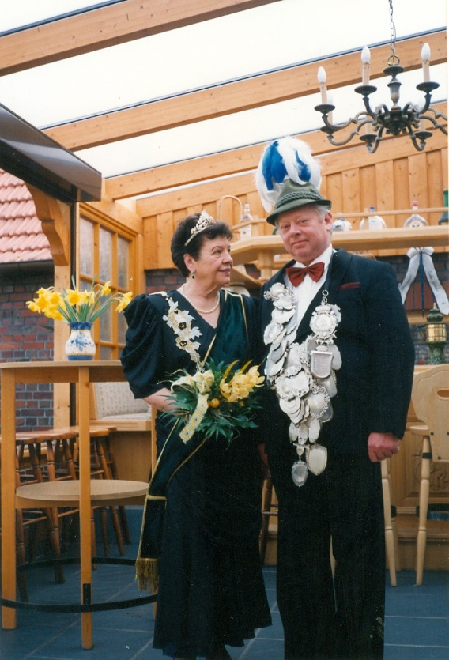

König: Manfred Ebbert & Hedwig Deiters
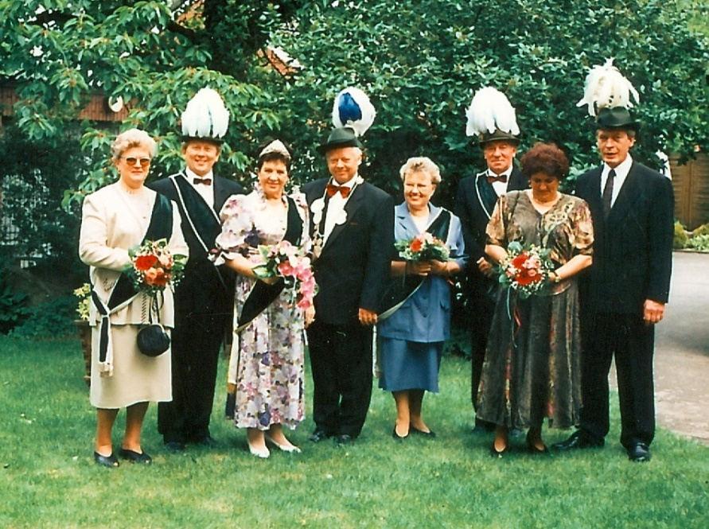

Hofstaat:
Inge & Alfred Klaverkamp, Theo & Adelheid Reckel, Theo & Inge Hülsmann

Einladung:
• Einladung 1995.pdf

